RIKSDAGEN
ARBETSMARKNADSUTSKOTTET

PROTOKOLL |  | UTSKOTTSSAMMANTRÄDE 2019/20:7
DATUM |  | 2019-10-22
TID |  | 11.00–11.37
NÄRVARANDE |  | Se bilaga 1
 |  | § 1 | Justering av protokoll  Utskottet justerade protokoll 2019/20:6.
 |  | § 2 | Utgiftsramar för utgiftsområdena 13 Jämställdhet och nyanlända invandrares etablering och 14 Arbetsmarknad och arbetsliv (AU1y)  Utskottet fortsatte behandlingen av fråga om yttrande till finansutskottet över proposition 2019/20:1 och motioner.  Utskottet justerade yttrande 2019/20:AU1y.  M-, SD-, V- och KD-ledamöterna anmälde avvikande meningar.
 |  | § 3 | Uppföljning av riksdagens tillämpning av subsidiaritetsprincipen (AU2y)  Utskottet fortsatte behandlingen av fråga om yttrande till konstitutionsutskottet över promemorian Uppföljning av riksdagens tillämpning av subsidiaritetsprincipen under 2018.  Utskottet justerade yttrande 2019/20:AU2y.
 |  | § 4 | Information från Statistiska centralbyrån  Biträdande avdelningschef Magnus Sjöström och utredare Peter Beijron informerade om aktuella frågor inom myndigheten och om arbetsmarknadsläget 2019.
 |  | § 5 | Framtidens jämställdhetspolitik i EU  Utskottet överlade med statsrådet Åsa Lindhagen, åtföljd av medarbetare från Arbetsmarknadsdepartementet.  Underlaget utgjordes av Regeringskansliets överläggningspromemoria (dnr 360-2019/20).  Statsrådet redogjorde för regeringens ståndpunkt i enlighet med överläggningspromemorian (bilaga 2).  Samtliga ledamöter delade regeringens ståndpunkt.  Denna paragraf förklarades omedelbart justerad.
 |  | § 6 | Utkast till rådsslutsatser om jämställdhet (Pekingplattformen  25 år)  Utskottet överlade med statsrådet Åsa Lindhagen, åtföljd av medarbetare från Arbetsmarknadsdepartementet.  Underlaget utgjordes av utkast till rådsslutssatser om jämställdhet (Pekingplattformen 25 år) (dok.nr 12595/19) och Regeringskansliets överläggningspromemoria (dnr 361-2019/20).  Statsrådet redogjorde för regeringens ståndpunkt i enlighet med överläggningspromemorian (bilaga 3).  Samtliga ledamöter delade regeringens ståndpunkt.  Denna paragraf förklarades omedelbart justerad.
 |  | § 7 | Kanslimeddelanden  Kanslichefen anmälde sammanträdesplanen.
 |  | § 8 | Nästa sammanträde  Utskottet beslutade att nästa sammanträde ska äga rum tisdagen den  5 november 2019 kl. 11.00.
Vid protokollet

Justeras den 5 november 2019

 | ARBETSMARKNADSUTSKOTTET |  |  | NÄRVAROFÖRTECKNING |  |  |  |  |  |  |  |  |  | Bilaga 1  till protokoll  2019/20:7
 |  |  |  | §1-3 |  | § 4 |  | § 5-8
 | LEDAMÖTER |  |  | N | V | N | V | N | V | N | V | N | V |  | N | V |  | N | V
 | Anna Johansson (S), ordf. |  |  | X |  | X |  | X
 | Gulan Avci (L), förste vice ordf.
 | Mats Green (M), andre vice ordf. |  |  | X |  | X |  | X
 | Patrik Björck (S) |  |  | X |  | X |  | X
 | Saila Quicklund (M) |  |  | X
 | Magnus Persson (SD)
 | Helén Pettersson (S)
 | Martin Ådahl (C)
 | Ali Esbati (V)
 | Josefin Malmqvist (M) |  |  | X |  | X |  | X
 | Ebba Hermansson (SD) |  |  | X |  | X |  | X
 | Johan Andersson (S) |  |  | X |  | X |  | X
 | Sofia Damm (KD) |  |  | X |  | X |  | O
 | Serkan Köse (S) |  |  | X |  | X |  | X
 | Alexander Christiansson (SD) |  |  | X |  | X |  | X
 | Leila Ali-Elmi (MP)
 | Maria Nilsson (L) |  |  | X |  | X |  | X
 | SUPPLEANTER
 | Johanna Haraldsson (S)
 | Katarina Brännström (M)
 | Marianne Pettersson (S) |  |  | X |  | X |  | X
 | Elisabeth Björnsdotter Rahm (M)
 | Henrik Vinge (SD)
 | Ann-Christin Ahlberg (S)
 | Alireza Akhondi (C) |  |  | X |  | X |  | X
 | Ciczie Weidby (V) |  |  | X |  | X |  | X
 | Helena Bouveng (M)
 | Sara Gille (SD)
 | Patrik Engström (S)
 | Désirée Pethrus (KD) |  |  | O |  | O |  | X
 | Kadir Kasirga (S)
 | Juno Blom (L)
 | Sven-Olof Sällström (SD)
 | Rebecka Le Moine (MP)
 | Vakant (M)
 | Cassandra Sundin (SD)
 | Linda Lindberg (SD) |  |  | X |  | X |  | X
 | Roger Haddad (L)
 | Robert Hannah (L)
 | Annika Hirvonen Falk (MP) |  |  | X |  | X |  | X
 | Annika Qarlsson (C)
 | Christina Höj Larsen (V)
 | Hans Eklind (KD)
 | Camilla Brodin (KD)
 | Roza Güclu Hedin (S)
 | N = Närvarande  V = Votering |  |  | X = ledamöter som deltagit i handläggningen  O = ledamöter som härutöver har varit närvarande

ARBETSMARKNADSUTSKOTTET |  | Bilaga 2  till protokoll  2019/20:7

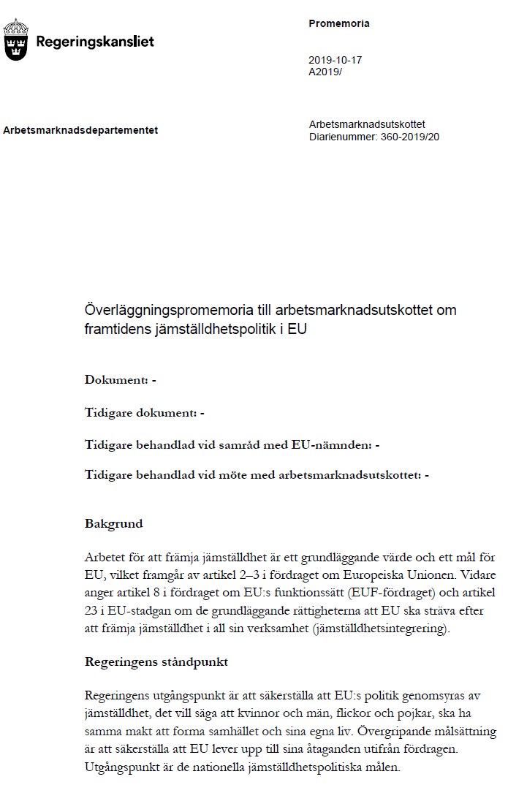

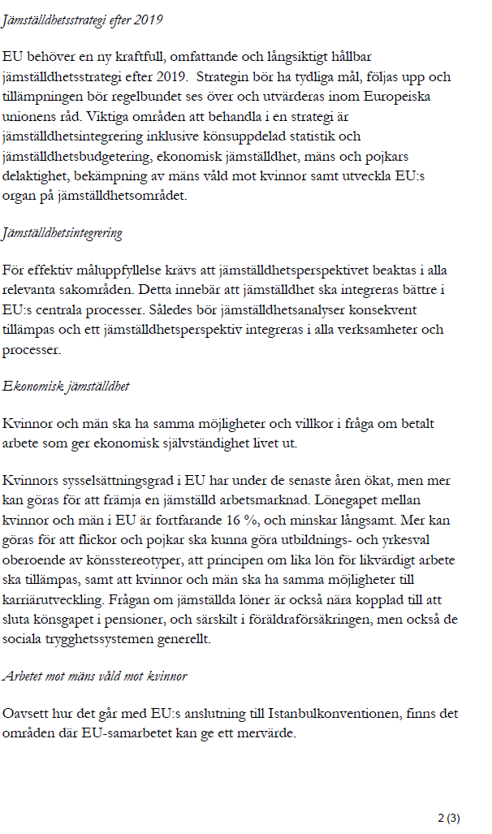
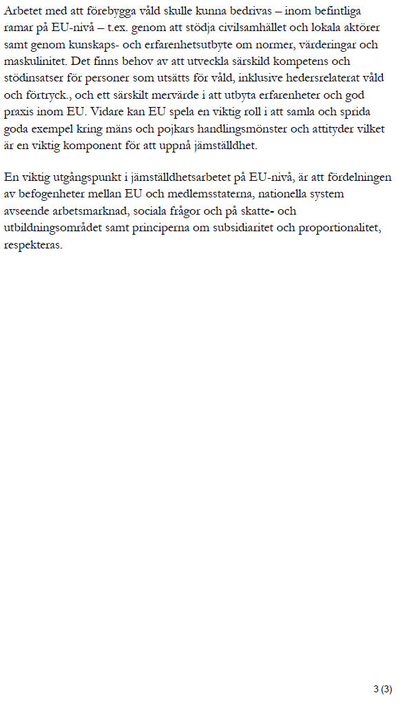

ARBETSMARKNADSUTSKOTTET |  | Bilaga 3  till protokoll  2019/20:7

